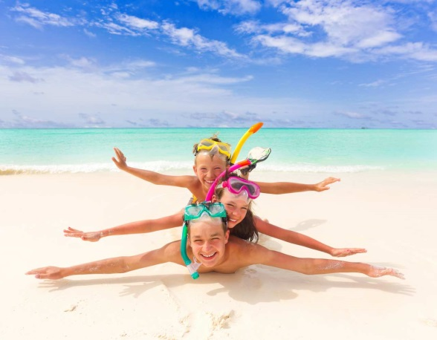
«Секреты безопасного отпуска»
Рано или поздно большинство родителей начинает задумываться о таком решении, как о совместном отдыхе с детьми. Некоторые из мам - пап откладывали такое семейное времяпровождение из-за одной причины: боязни того, что они не справятся с шалунишками, и долгожданный отпуск пройдёт явно не так, как его запланировали. Конечно, никто не говорит о том, что вы будете с утра до вечера заниматься приятными хлопотами, не обращая внимания на ребёнка. Просто взрослые могут предпринять определённые меры для облегчения ситуаций, которые могут возникнуть в ходе отдыха. Какие именно - об этом вы узнаете прямо сейчас.
Путешествие за границу
Да, такой досуг может надолго запомниться как родителям, так и младшему поколению, но при соблюдении следующих условий:

1. Тщательная подготовка к поездке. Каждая мелочь, каждый нюанс должны быть учтены. Если мы говорим о медикаментах, которые, несомненно, будут у вас под рукой, то здесь можно составить элементарный список лекарств, в который будут входить как жаропонижающее, так и средства для оказания первой помощи. Вообще, желательно, обсудить этот вопрос со своим лечащим врачом, который обязательно поможет.
2. Что касается места, в котором вы хотите остановиться в незнакомой вам стране, необходимо позаботиться о таких нюансах, как предоставление в отеле места для питания именно детей. Также следует подумать о комфортных условиях для всей семьи, чтобы мамы и папы могли спокойно играть и веселиться с юными созданиями в отведённых для этого территориях.
3. Не забывайте о том, что маленькие дети сложнее привыкают к новым условиям, поэтому ваша задача как родителей - создать ту самую благоприятную обстановку, благодаря которой кроха будет чувствовать себя максимально комфортно. Как это сделать? Прежде чем выбирать место отдыха, выясните, насколько оно подходит для совместного пребывания вместе с детьми.
4. Очень важен такой аспект, как состояние здоровья крохи на период отдыха. Ведь, если есть в наличии какие-либо хронические заболевания, которые могут обостриться во время досуга, особенно, если климат страны значительно отличается от климата страны, где вы проживаете, то необходимо проконсультироваться опять же с врачом.
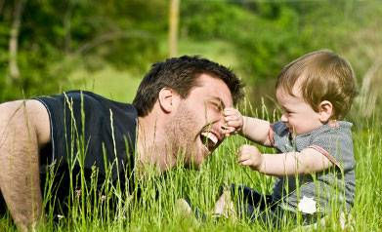
Пикники на природе
Такой вид полезного и приятного времяпровождения очень удобен в отношении организации и подготовки. Казалось бы, природа и отличная компания не нарушат той дружеской, семейной идиллии, о которой вы мечтали весь предыдущий месяц. Но бывают моменты, когда неожиданные проблемы в виде испортившейся еды для малыша, особенно если он рьяно стал требовать свою порцию пищи, могут нарушить умиротворённый досуг. Поэтому, чтобы таких ситуаций не возникало, предлагаем следующие советы:
- Заготовка пищи специально для юного создания. Вы можете воспользоваться сумкой-холодильником или термосом, в зависимости от предполагаемого вида хранения продуктов, и заранее позаботиться о том, чтобы еда была свежая, не скоропортящаяся.
- Соблюдение, даже в условиях не особо предназначенных для этого, гигиенических процедур перед употреблением еды. Вам помогут как увлажняющие детские салфетки, так и обычная вода, набранная впрок. В любом случае, такая мера обязательна и не обсуждаема.
- Естественно, опять же не забываем о медикаментах - на случай возникновения ситуации, когда необходимо воспользоваться аптечкой, например, при укусе комаров.
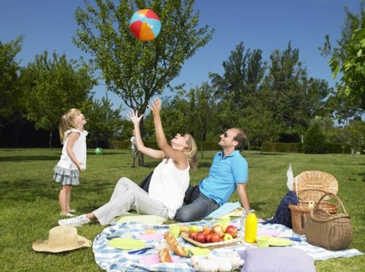
- Составьте список вещей, которые могут пригодиться в течение дня. Это и тёплая одежда в случае, если погода изменится, это и игрушки. Казалось бы, можно провести время и без них, но, если вы хотите, чтобы ваш ребёнок, впрочем, как и вы, с удовольствием провели время на природе, позаботьтесь о таком аспекте, как создание комфортности. Поэтому целесообразно взять с собой набор игровых принадлежностей, благодаря которым непоседа провёл бы свой, неповторимый день с пользой, на воздухе. Сама по себе поездка, если она по времени занимает от двух часов и более, предполагает подготовку, в частности, - чем же и как занять кроху. В этом вам помогут как занимательные настольные игры, если вы находитесь в поезде, так и интересные детские книжки, описывающие жизнь любимых персонажей вашего ребёнка.
Желаем вам и вашим детям отличного отдыха!
По материалам Нины Зинович
Подготовила воспитатель: О.В. Левандовская

